Spoštovani,

Vljudno vas vabimo 10. oktobra 2019 na 12. Mednarodno konferenco o prenosu tehnologij (12. ITTC) na Institutu ''Jožef Stefan'' v Veliki predavalnici.

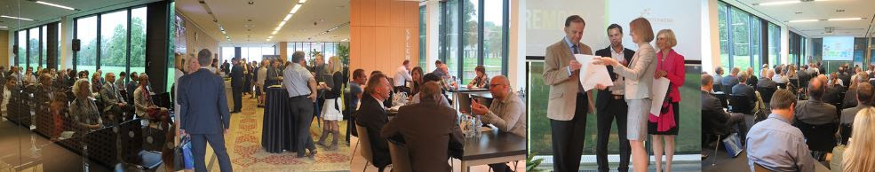

Konferenco bo začrtal priznani in ugledni strokovnjak David Secher iz Cambridge KT Ltd. ter skupaj s tujimi in domačimi strokovnjaki (direktorica Siobhan Horan iz KT Ireland, direktor Giancarlo Caratti iz JRC Evropske komisije, direktor Andrej Simončič s KIS, direktorica Natalija Stošicki s SID banke, Tjwan Tan iz EEN, vodja programa za valorizacijo Iiro Eerola iz DG RTD, direktor Jakob Gajšek iz LUI) osvetlil tematiko zagotavljanja učinkovitega prenosa tehnologij.

Sledila bo izredno zanimiva eno in pol urna sekcija podjetnih raziskovalnih ekip iz JRO na pitch tekmovanju za najboljšo inovacijo iz JRO pred mednarodno komisijo.

V sklepnem delu se bomo posvetili predstavitvi Digitalnih inovativnih vozlišč (DIH) z domačimi predstavniki kot so direktorji DIH v Sloveniji, in sicer Marko Močnik, Emilija Stojmenova Duh, Brane Semolič, Daniel Copot, Silva Nemeš, Muhamed Turkanović in tudi gosti iz tujine (Jorge Galván Falcón kot predstavnik Evropske komisije).

Program je na voljo na uradni spletni strani konference, za brezplačno udeležbo pa se lahko prijavite na Eventbrite.

Za morebitne informacije smo dosegljivi preko povratnega elektronskega sporočila (tehnologije@ijs.si). Zahvaljujemo se vam za vaš čas in se veselimo vaše udeležbe na Konferenci.

S spoštovanjem,
Sodelavci CTT

